**ПРОЕКТ**

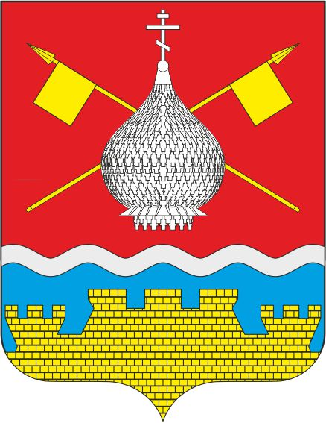

**РОССИЙСКАЯ ФЕДЕРАЦИЯ**

**РОСТОВСКАЯ ОБЛАСТЬ**

**АДМИНИСТРАЦИЯ**

**КРАСНОЯРСКОГО СЕЛЬСКОГО ПОСЕЛЕНИЯ**

**ПОСТАНОВЛЕНИЕ**

00.00.2024 № 00 ст. Красноярская

О внесении изменений в постановление

№ 139 от 05.08.2022г. «Об утверждении

Административного

регламента по предоставлению

муниципальной услуги

«Присвоение, изменение и аннулирование

адресов объектов адресации»

на территории Красноярского сельского поселения»

В соответствии со статьей 16 Федерального закона от 06.10.2003 № 131-ФЗ «Об общих принципах организации местного самоуправления в Российской Федерации», Федеральным законом от 27.07.2010 № 210-ФЗ «Об организации предоставления государственных и муниципальных услуг», Федеральным законом от 28.12.2013 № 443-ФЗ «О федеральной информационной адресной системе и о внесении изменений в Федеральный закон «Об общих принципах организации местного самоуправления в Российской Федерации», постановлением Правительства Российской Федерации от 05.02.2024 № 124 «О внесении изменений в постановление Правительства Российской Федерации от 19.11.2014 № 1221», Уставом муниципального образования «Красноярское сельское поселение» Цимлянского района, Администрация Красноярского сельского поселения

ПОСТАНОВЛЯЕТ:

1. Внести изменения в постановление администрации Красноярского сельского поселения № 139 от 05.08.2022г. «Об утверждении Административного регламента по предоставлению муниципальной услуги «Присвоение, изменение и аннулирование адресов объектов адресации» на территории Красноярского сельского поселения» следующие изменения:

1.1. Дополнить пункт 2.3.3. раздела II, абзацем следующего содержания:

« г) аннулирование адресов объектов адресации осуществляется уполномоченными органами на основании информации уполномоченного Правительством Российской Федерации федерального органа исполнительной власти (его территориальных органов), осуществляющего государственный кадастровый учет недвижимого имущества, государственную регистрацию прав на недвижимое имущество, ведение Единого государственного реестра недвижимости, о снятии с государственного кадастрового учета недвижимого имущества объекта недвижимости или исключении из Единого государственного реестра недвижимости сведений об объекте недвижимости, указанных в части 7 статьи 72 Федерального закона «О государственной регистрации недвижимости», представляемой в установленном Правительством Российской Федерации порядке межведомственного информационного взаимодействия при ведении государственного адресного реестра».

1.2. Дополнить раздел II пунктом 2.3.4.следующего содержания:«Принятие решения о присвоении объекту адресации адреса или аннулировании его адреса, решения об отказе в присвоении объекту адресации адреса или аннулировании его адреса, а также размещение соответствующих сведений об адресе объекта адресации в государственном адресном реестре осуществляются уполномоченным органом:

а) в случае подачи заявления на бумажном носителе - в срок не более 10

рабочих дней со дня поступления заявления;

б) в случае подачи заявления в форме электронного документа - в срок

не более 5 рабочих дней со дня поступления заявления»;

1.3. Дополнить раздел II пунктом 2.3.5.следующего содержания: «В случае принятия уполномоченным органом решения о присвоении объекту адресации адреса или аннулировании его адреса на основании заявлений физических или юридических лиц, указанных в пунктах 27 и 29 настоящих Правил присвоения, изменения и аннулирования адресов, утвержденных Постановлением Правительства Российской Федерации от 19.11.2014 № 1221, и размещения им сведений об адресе объекта адресации в государственном адресном реестре оператор федеральной информационной адресной системы по запросу уполномоченного органа предоставляет в срок не позднее одного календарного дня со дня размещения сведений об адресе объекта адресации в государственном адресном реестре в уполномоченный орган выписку из государственного адресного реестра об адресе объекта адресации или уведомление об отсутствии сведений в государственном адресном реестре с использованием портала адресной системы или единой системы межведомственного электронного взаимодействия»;

1.4. Дополнить раздел II пунктом 2.3.6.следующего содержания: «Решение уполномоченного органа о присвоении объекту адресации адреса или аннулировании его адреса с приложением выписки из государственного адресного реестра об адресе объекта адресации или уведомления об отсутствии сведений в государственном адресном реестре, а также решение об отказе в таком присвоении или аннулировании адреса направляются уполномоченным органом заявителю (представителю заявителя) одним из способов, указанным в заявлении:

в форме электронного документа с использованием информационно-телекоммуникационных сетей общего пользования, в том числе единого портала, региональных порталов или портала адресной системы, не позднее одного рабочего дня со дня истечения срока, указанного в пунктах 37 и 38 Правил присвоения, изменения и аннулирования адресов, утвержденных Постановлением Правительства Российской Федерации от 19.11.2014 № 1221,

в форме документа на бумажном носителе посредством выдачи заявителю (представителю заявителя) лично под расписку либо направления документа не позднее рабочего дня, следующего за 10-м рабочим днем со дня истечения установленного пунктами 37 и 38 Правил присвоения, изменения и аннулирования адресов, утвержденных Постановлением Правительства Российской Федерации от 19.11.2014 № 1221, срока посредством почтового отправления по указанному в заявлении почтовому адресу».

    2. Настоящее постановление вступает в силу со дня его обнародования и подлежит размещению на официальном сайте Администрации Красноярского сельского поселения в сети Интернет.

3. Контроль за исполнением постановления оставляю за собой.

Глава Администрации

Красноярского сельского поселения Е.А. Плутенко

постановление вносит

главный специалист

по земельным и

имущественным отношения